УПРАВЛІННЯ ОСВІТИ КРАМАТОРСЬКОЇ МІСЬКОЇ РАДИ ДОШКІЛЬНИЙ НАВЧАЛЬНИЙ ЗАКЛАД САДОК – ЯСЛА № 11 КОМБІНОВАНОГО ТИПУ «ЯБЛУНЬКА»

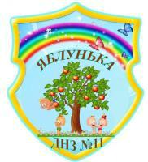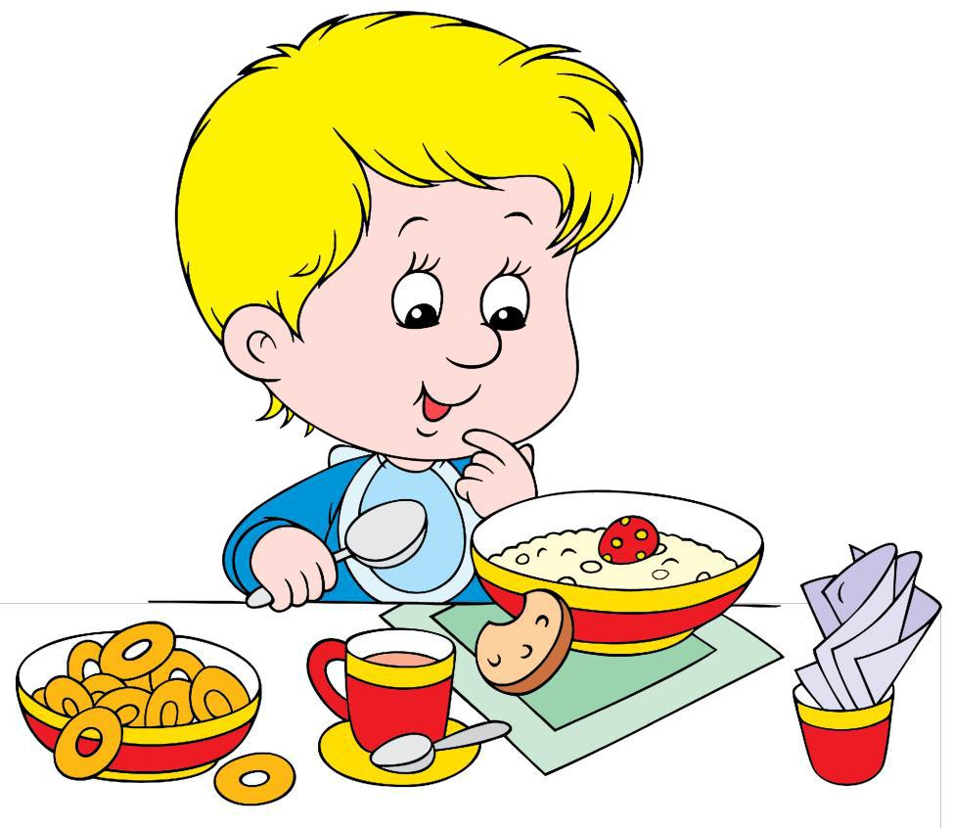

Розробила і провела: вихователь ДНЗ №11 УО спеціаліст I категорії Скряга Н.О.

**«Щоб здоровими зростати, корисну їжу потрібно вживати» *Мета:*** продовжуватирозширювати уявлення дітей про корисні та шкідливі продукти харчування;

вчити відповідати на запитання, давати повні відповіді, підтримувати діалог; вправляти в умінні утворювати відносні прикметники;

закріпити вміння співвідносити кількість предметів із цифрами 1-6; розвивати логічне мислення та увагу під час праці з паличками Кюїзенера; закріпити вміння орієнтуватися у просторі; розвивати уміння аналізувати, висувати припущення, обґрунтовувати власну думку;

виховувати: дбайливе ставлення до свого здоров’я та потребу правильно харчуватися, уникати вживання шкідливих для організму продуктів.

***Матеріали:*** карточки з корисними та шкідливими продуктами харчування на кожнудитину; стаканчики одноразові, ложки одноразові, ватні диски, напій коричневого або жовтого кольору *(Ко́ка* *–* *ко́ла або Фанта),* лійка, серветки, чіпси, картоплина, льодяник ментолу, карточки до д/г «Вітамінний салат», палички Кюїзенера, сухофрукти, каструля, узвар, сушка.

**Хід заняття:**

***Вихователь:***

Доброго ранку кажу я всім

* дорослим і малим!

***Діти: Привітання***

Доброго ранку, рідний наш дім!

Доброго ранку, діткам усім!

Доброго ранку, в небі пташки!

Доброго ранку тобі і мені!

Вліво – вправо повернусь,

Одне одному всміхнусь!

* Діти, вчора дехто з вас мені сказав, що «ми їмо, щоб не бути голодними». Як ви гадаєте це правильно? *(відповіді дітей)*
* Так, їжа необхідна нашому організму для життя. А вам, діти, ще потрібно рости і бути здоровими. Ось чому важливо не їсти все підряд, щоб вгамувати голод, а найкраще їсти корисні продукти. І сьогодні я пропоную вам розповісти нам, які продукти корисні, а які взагалі не бажано їсти.

***Д/г* «*Корисно чи ні»***

На столі лежать картинки з різними продуктами харчування (овочі, цукерки, фрукти, чіпси, молоко, газований напій в пляшці, риба, морозиво, яйця, чорний хліб і т. Д.). Діти прикріплюють картинки на мольберт під зеленим кошиком **корисні продукти.** А під червоним кошиком – **шкідливі продукти.**

* Яку користь приносять організму людини **корисні продукти*?*** *(У того,* *хто вживає* *овочі і фрукти хороший, бадьорий настрій, гладка шкіра…)*
* А ось що відбувається, коли ви вживаєте деякі шкідливі продукти, я вам покажу і запрошую вас до лабораторії. Діти, а ви любите газовані напої? *(Відповіді дітей)* А вони корисні для нашого організму? *(Відповіді дітей)* Зараз ми це перевіримо.

**Дослідницька діяльність *І. Дослід з чіпсами***

* Як ви гадаєте, з чого зроблені чіпси? *(з картоплі)*. А ви любите їсти страви з картоплі? Які страви готують з картоплі? Зараз перевіримо чи все так, як ви кажете.

Беру серветку, притискаю її до чіпсів. На серветці залишилися масні плями.

* Діти, погляньте на чіпси. Вони оброблені барвниками та ще й підсмажені. Це відчуваємо, понюхавши їх. Щоб довести це проведемо досліди.

В одну склянку з водою поклала чіпси, а в другу шматочок картоплі, розмішала ложечкою. Вода, там де чіпси стала брудною від барвників, а вода з картоплею не змінила колір.

***Висновок:*** Діти,то чи можна вживати чіпси?Чому?

**ІI. «Дослід з солодкими газованими напоями»** *(стаканчики,**вата,**напій коричневого**або жовтого кольору)*

* один пластиковий стаканчик наливаю солодкий газований напій, а в інший покладу картонну «лійку» з ватним тампоном. Якщо пролити напій крізь ватний тампон, то побачимо: диск став жовтим, червоним, зеленим *(залежно від кольору напою)*.

- Погляньте, ватний диск став коричневим, його пофарбував хімічний барвник, що є причиною різних хвороб людини (нудота, біль у животі, алергія тощо). До того ж у такі напої додають кислоту, ароматизатор, що теж шкодять нашому організму. їх ми не можемо побачити, але відчуваємо на смак. Тепер ви зрозуміли, чому не слід пити ці напої?

***Висновок:*** Діти,то чи можна пити солодкі газовані напої?Чому?

***ІІI. Дослід з кока – кола та ментолом***

* бутилу з напоєм додаємо льодяник ментола. Робимо висновки. - А зараз я пропоную вам відпочити.

***Фізхвилинка***

Хмарка сонечко закрила,

*(закрити обличчя руками)*

Слізки срібніє зронила.

Ми ті слізки пошукаєм

*(присідання)*

У травичці позбираєм.

Пострибаємо, як зайчата, Політаємо, як пташата, Потанцюємо ще трішки,

*(стрибки)*

*(помахи руками, як крилами)*

*(танцювальні рухи)*

Щоб спочили ручки, ніжки.

Всі веселі? От чудово!

* + тепер до праці знову.
* А зараз я пропоную вам показати рецепт вітамінного салату. Але, щоб швидко працювали пальчики, зробимо зарядку

***Пальчикова вправа***

Ми капусту порубали,

*(Різки рухи прямими кистями рук, пальці з’єднані, долоні прямі)*

Свіжу моркву натирали,

(*Почергові рухи рук до себе і від себе)*

Ми капусту посолили,

(*Пальці стиснуті в кулаки.* *Кінчики пальців обох рук зібрані разом,* *імітуємо* *посипання сіллю)*

З неї соку надушили.

*(Інтенсивно стискаємо пальці обох рук в кулаки)*

***Д/в «Вітамінний салат»***

*(діти сідають за столи, перед кожною дитиною лежать карточки на яких намальовані фрукти, овочі, олія, сметана та виконують завдання: «Візьміть стільки продуктів на салат, стільки показано на картці, порахуйте їх та покладіть цифру»).*

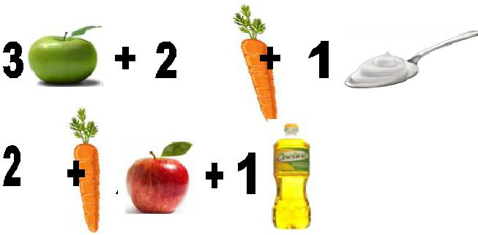

* Молодці. А тепер за допомогою паличок Кьюзенера викладіть овоч та фрукт, який використовували для салату.

***Д/г «Виклади за зразком»*** *(моркву,**яблуко)*

* Салат ми приготували, а тепер приготуємо страви. Я називаю словосполучення, а ви називаєте страву одним словом.

***Мовленнєва гра «Назви одним словом»***

Каша з гречки – гречана

Каша з манки – манна

Каша з пшона – пшоняна

Каша з ячки – ячнєва

Суп з вермішелі – вермішелевий

Суп з рису – рисовий

Суп з риби – рибний

Борщ з м’яса – м’ясний

Салат з овочів – овочевий

Салат з фруктів – фруктовий

* Молодці. Після того як поїли хочеться, що зробити? Так, попити. Сьогодні ми з вами приготуємо компот. Але не з свіжих фруктів *(показую)*, а з сушених *(показую)*. Влітку свіжі фрукти мили, різали, сушили на сонечку, щоб отримати ось такі сушені фрукти. На Україні такий компот називають **узвар**. Кожен з вас візьме стаканчик, ложечку і подивіться: скільки потрібно взяти шматочків фруктів *(на дошці намальовано: 2* *шматочки яблук, 2* *шматочки* *груші, 1 шматочок сливи) (діти набирають ложкою сухофрукти, кладуть в стаканчик, а потім висипають у велику каструлю)*
* Усі набрали сухофрукти (що ви набрали?) Тепер по черзі висипаємо в каструлю, складаємо стаканчики і Тетяна Олександрівна піде на кухню, заллє окропом і принесе нам смачний узвар. А ми тим часом розкажемо, який сік можна приготувати

***Мовленнєва гра «Назви сік»***

Сік із яблук – яблучний

Сік із груш – грушевий

Сік із слив – сливовий

Сік із апельсину – апельсиновий

Сік із винограду – виноградний

Сік із вишень – вишневий

Сік із полуниці – полуничний

Сік із гранати – гранатовий

Сік із малини – малиновий

Сік з фруктів – фруктовий.

* Молодці. Вже Тетяна Олександрівна принесла нам узвар і я пропоную вам його скуштувати. Але перед тим, як сісти за стіл треба помити руки.

*Діти миють руки, сідають за столи, куштують узвар із сушками. Вихователь підводить підсумки.*